Средняя школа №19

**Мастер класс:**

**«Пернатый друг из пряжи»**

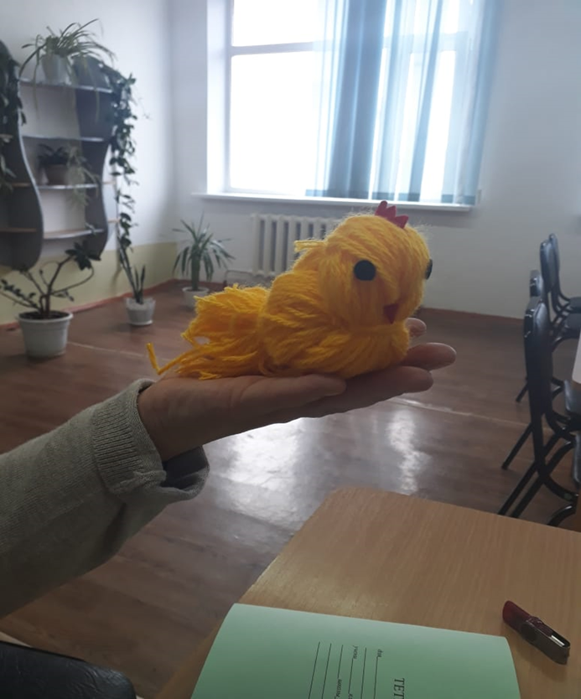

**Класс:** 5 «Е»

**Выполнила:**

учитиель технологии

Хасенова Л.Т

г.Кокшетау 2019-2020 учебный год

**Тема урока:** «Пернатый друг из пряжи»

**Цель урока:**

-ознакомить учащихся с источниками информации для исследования и развития творческих идей (в том числе применяя информационно-коммуникационные технологии).

-описывать методы и подходы (техники), использованные для создания собственной работы и работ других .

-во время работы соблюдать технику безопасности.

**Задачи урока:**

-Сформировать действенно-коммуникативные навыки, работая в группах.

-Научить самостоятельности в выполнении творческой работы;

-Развивать сенсорные и моторные навыки, корректировать и оценивать свой труд, применяя знания и умения полученные на уроках технологии,творческие способности личности.

-Воспитание трудолюбия, внимательности и аккуратности в работе; формирование эстетического вкуса и интереса к искусству

**Тип урока:** комбинированный

**Форма организации деятельности учащихся:** в малых группах

**Методы обучения:** объяснительно-иллюстративный, демонстрационный, самостоятельная работа.

**Оборудование и материалы:** технические средства и программное обеспечение для демонстрации презентации о цыплятах, раздаточный материал:шаблоны, карточки-задания,разноцветная пряжа, музыкальное сопровождение

**Ход урока**

**Организационная часть урока «Ниточка цветонастроения** « (3 мин),деление на группы

Учитель раздаёт цветные ниточки учащимся на входе в класс (дети сами выбирают ниточки) и рассаживает в группы по цвету выбранной нитки.

Предлагает дать название своей команде, написать на листе и повесить на доску,

**Сообщение** темы **и целей урока.(5 мин).**

У вас уже накоплен определённый багаж знаний, умений и навыков. Сегодня некоторые из них вам придётся вспомнить и повторить, а что-то вы узнаете нового. Цели:Сегодня мы будем работать с источниками информации т.е с интернетом,компьютером и всем остальным для исследования и развития ваших творческих идей

-постараемся описать методы и подходы (техники), использованные для создания собственной работы и работ других .

-и конечно во время работы соблюдать технику безопасности.

**Задание:** **Составь слово**

– Перед вами слога из них нужно составить слова,которые относятся к теме нашего урока. Узнать о них вы сможете, выполнив задание.

1.П-ря-жа

2 Нож-ни-цы

3. Шаб-лон

4. Нит-ки

5.Бу-сы

**Учитель:**У вас на столе необходимый материал для нашего урока , казалось сами по себе они ничего не представляют, но мы постараемся создать из всего этого кое-что интересное.Для того чтобы раскрыть тему нашего урока я покажу вам мультфильм .(Показ мультфильма ,видео).

-Как вы думаете что мы будем делать?

–Из какого материала?

Нашу работу можно выполнить разным способом ,например из гафрированной бумаги,или связать изделие,или сшить из материала .Но будем делать нашего пернатого друга , из однотонной и цветной пряжи. Сейчас можно посмотреть наглядный материал.

Прежде чем мы приступим к нашей работе,я хочу чтобы вы немного отдохнули и набрались сил

**Физминутка**

*Инструкция по выполнению работы (раздаточный материал на рабочих столах: пряжа разного цвета,нитки,шаблоны,ножницы,бусины).*

Учитель знакомит учащихся с инструкцией выполнения работы, затем демонстрирует и комментирует.

**Практическая работа**

Во время выполнения групповой практической работы звучит мелодия.

**Итоги урока** (5 мин)

**Презентация работ.**

Каждая группа презентует свои работы

Учитель добавляет, что все учащиеся качественно выполнили работу, соблюдали правила техники безопасности и правильно организовали свое рабочее место.

**Рефлексия**

На стикерах вы должны написать свои впечатления : что вы узнали нового,что хотели бы узнать,что-то было не понятно,какие трудности может были при выполнении работы и наклеить их на доску, каждый возле названия своей команды

Привести в порядок свое рабочее место

